Delegationspoker
Um Teams nicht zu überfordern und Führungskräften Zeit zum Loslassen zu geben, kann es einen sinnvollen Delegationsprozess in einzelnen Schritten geben. Dabei hilft Ihnen das Delegationsschema von Appello. (Appello, 2015)
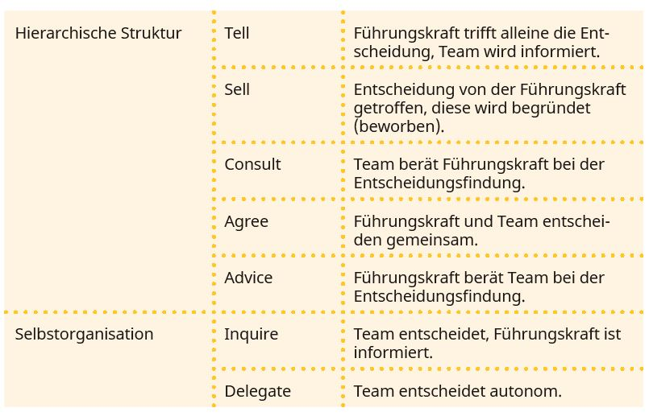
Durchführung eines Delegationspokers
Sieben verschiedene Delegationslevel beschreiben, wie Entscheidungen in der Zusammenarbeit getroffen werden können. Tell und Sell sind sehr hierarchisch gestaltet. Inquire und Delegate entsprechen der agilen Zusammenarbeit.
Für die agile Teamentwicklung ist es wichtig, dass einzelne Aufgaben, Kompetenzen und Verantwortungen schrittweise auf das Team übertragen werden, da es sonst schnell auch zu Überforderungen kommen kann. Den Prozess soll das Team selbst entscheiden. Dazu ist der Delegations-Poker eine methodische Hilfe.
Es werden konkrete Aufgaben und Entscheidungssituationen im Team gesammelt z.B. soll ein zusätzlicher Mitarbeiter für das Team gesucht werden, der vom festgelegten Budget bezahlt werden muss? Wie soll dies entschieden werden? Jedes Teammitglied hat einen kompletten Kartensatz mit allen sieben Entscheidungsstufen. Es überlegt erstmal nur für sich, wer und in welchem Ausmaß diese Entscheidung treffen soll und wählt dazu die passende Karte verdeckt aus. Dies ist wichtig, um eine gegenseitige Beeinflussung in dieser Phase zu vermeiden. Wenn sich alle entschieden haben, dann werden die Karten der Reihe nach aufgedeckt. Nach dem Aufdecken werden die Meinungen diskutiert. Es kann auch vereinbart werden, dass nur die jeweils höchsten und niedrigsten Werte besprochen werden, um Zeit einzusparen. Nach dem Austausch kann nochmals eine zweite Runde zur obigen Fragestellung erfolgen, um zu einer möglichst einvernehmlichen Lösung zu kommen. Der vereinbarte Entscheidungslevel wird im Delegations Board festgehalten. Die Teamentscheidung wird der Führungskraft mitgeteilt.
Mittelfristig ist es ein Ziel eine „Delegations-Map“ zu erstellen. Dort sind die Verantwortlichen für alle wichtigen Entscheidungen aufgelistet und alle Beteiligten finden dadurch eine gute Orientierung.

